ПАМЯТКА
по соблюдению правил по обеспечению чистоты, порядка и благоустройства
Административная комиссия Администрации муниципального района Уфимский район Республики Башкортостан обращает Ваше внимание на необходимость соблюдения Правил благоустройства и санитарного содержания территорий сельских поселений. На территории приняты и действуют муниципальные правовые акты, за нарушение которых установлена административная ответственность.
Согласно части 2 статьи 6.3 Закона Республики Башкортостан от 23.06.2011 № 413-з «Об административных правонарушениях», нарушение правил благоустройства территорий населенных пунктов влечет наложение административного штрафа на граждан в размере от пятисот до одной тысячи рублей; на должностных лиц - от двух тысяч до трех тысяч рублей; на юридических лиц - от двадцати тысяч до тридцати тысяч рублей.
ГРАЖДАНЕ ОБЯЗАНЫ:
1. Содержать в порядке земельный участок и обеспечивать надлежащее санитарное и противопожарное состояние участка и прилегающей территории, производить уборку от мусора. Своевременно уничтожать сорную и карантинную растительность.
2. На территории сельского поселения ЗАПРЕЩАЕТСЯ накапливать и размещать отходы производства и потребления в несанкционированных местах.
3. На территории сельского поселения ЗАПРЕЩАЕТСЯ сжигание отходов производства и потребления, а также сухой растительности.
4. ЗАПРЕЩАЕТСЯ складировать строительные материалы, органические удобрения (навоз), мусор на прилегающих к строениям и домовладениям территориях без временного письменного разрешения главы сельского поселения.
5. ЗАПРЕЩАЕТСЯ парковка и стоянка транспорта и других механических средств, а также хранение оборудования на территориях общего пользования, на тротуарах и газонах, детских площадках, других местах, не предназначенных для этих целей, наезды на бордюры.
Ознакомиться с полным текстом Правил благоустройства на территориях населенных пунктов Уфимского района Вы можете на сайтах соответствующих сельских поселений или в администрациях сельских поселений муниципального района Республики Башкортостан.
Своей задачей Администрация муниципального района Уфимский район Республики Башкортостан считает не только наведение чистоты и порядка на территории района, но и воспитание у граждан чувства ответственности за место, в котором мы все живем. В этой связи административная комиссия просит Вас соблюдать действующие Правила благоустройства.
Давайте вместе сделаем наш район еще чище и красивее!

Было Стало
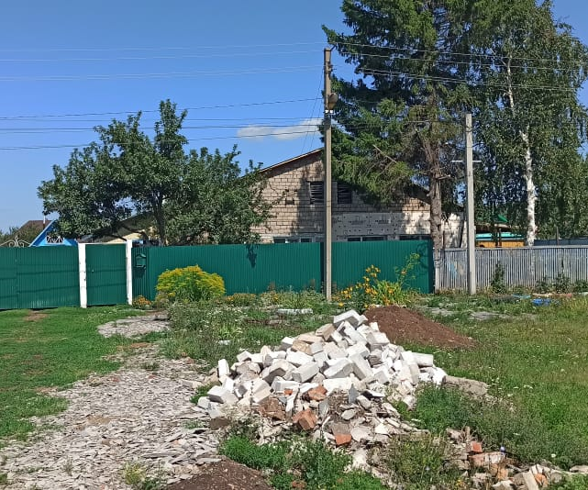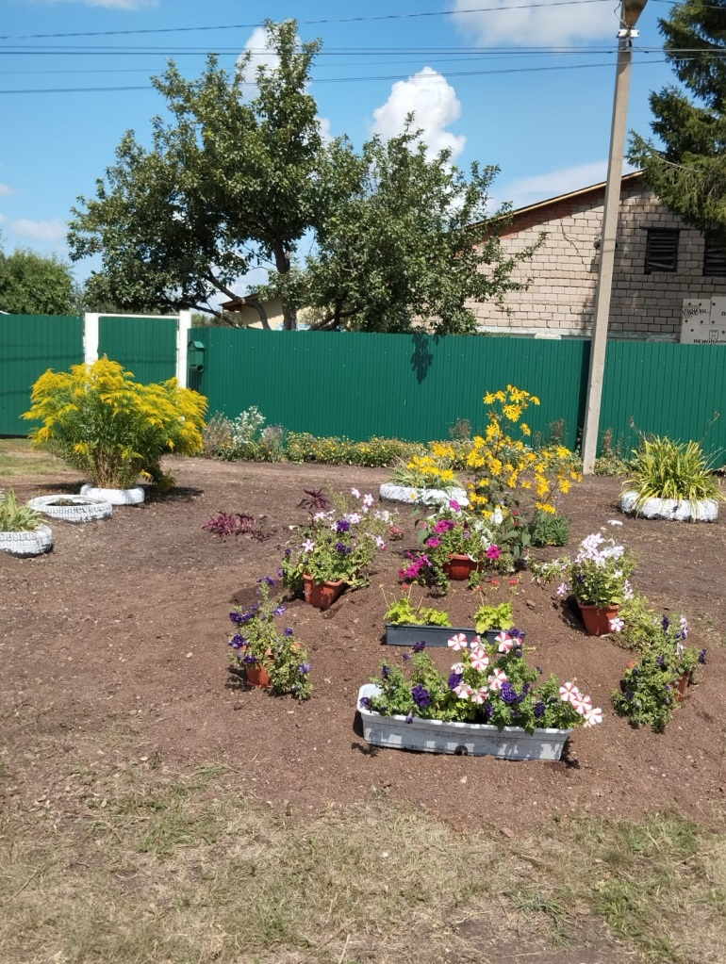

Было Стало
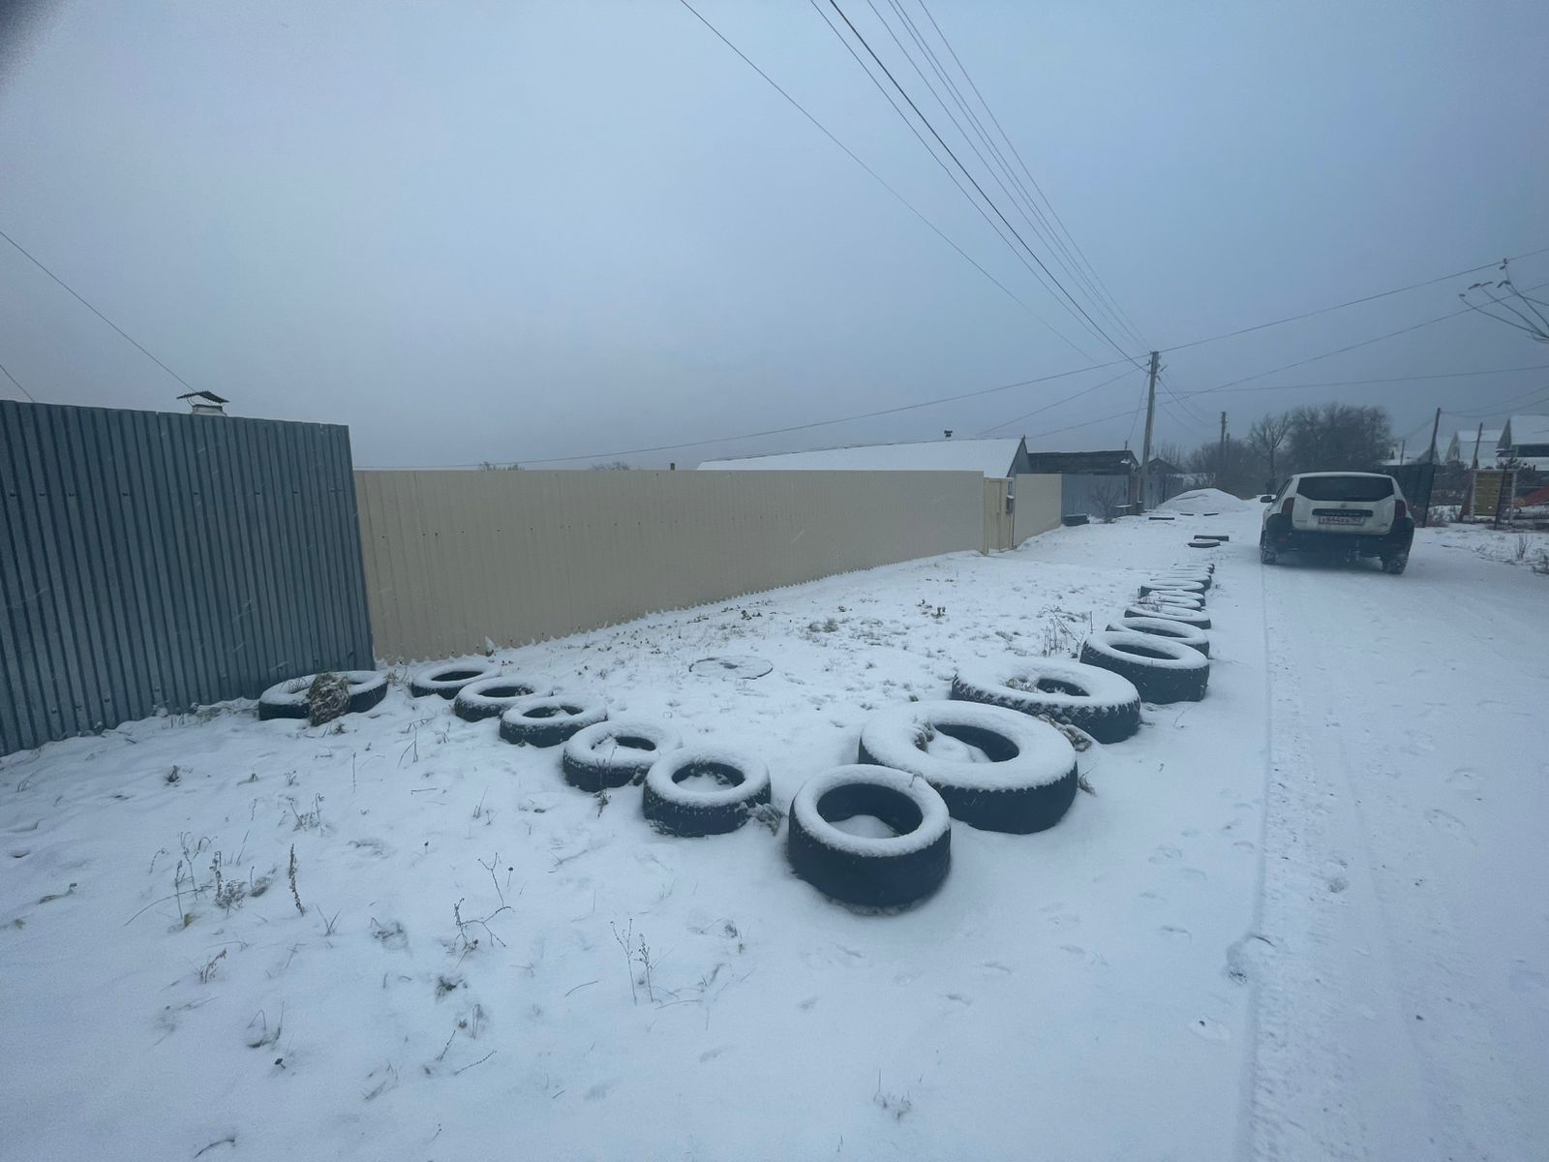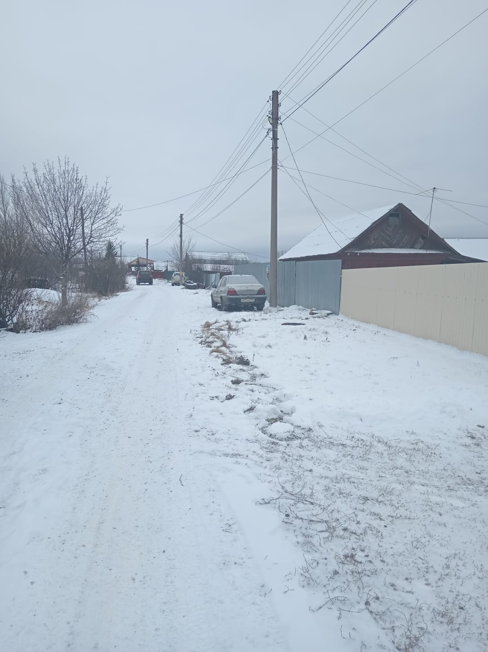

Было Стало
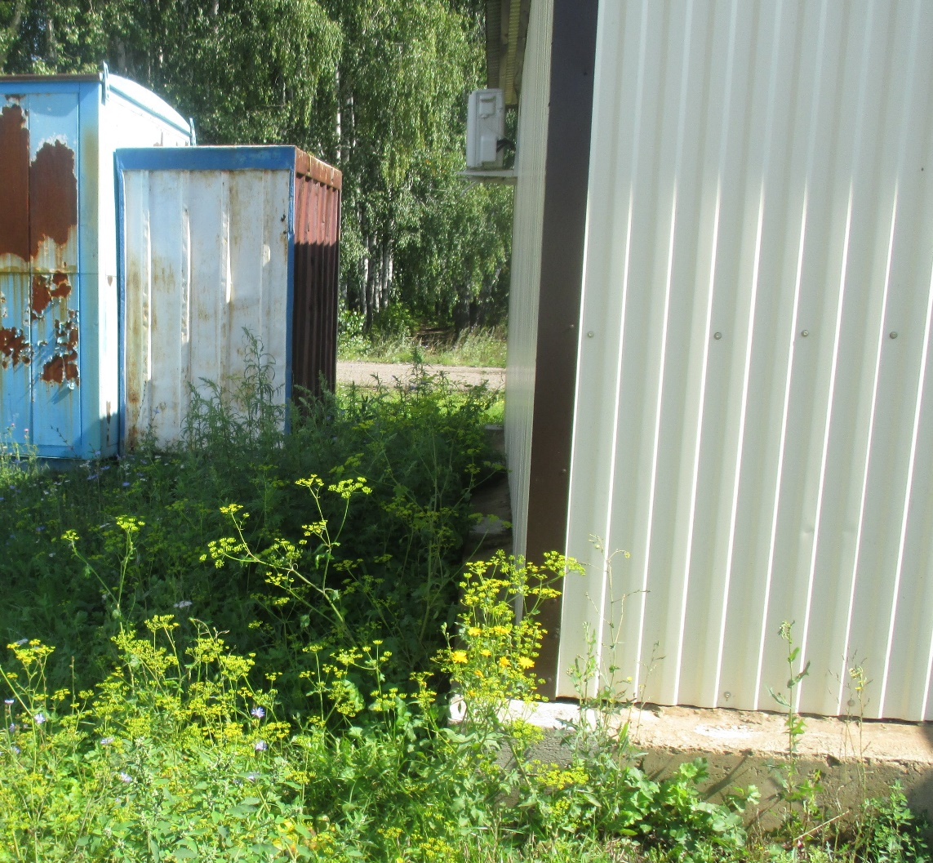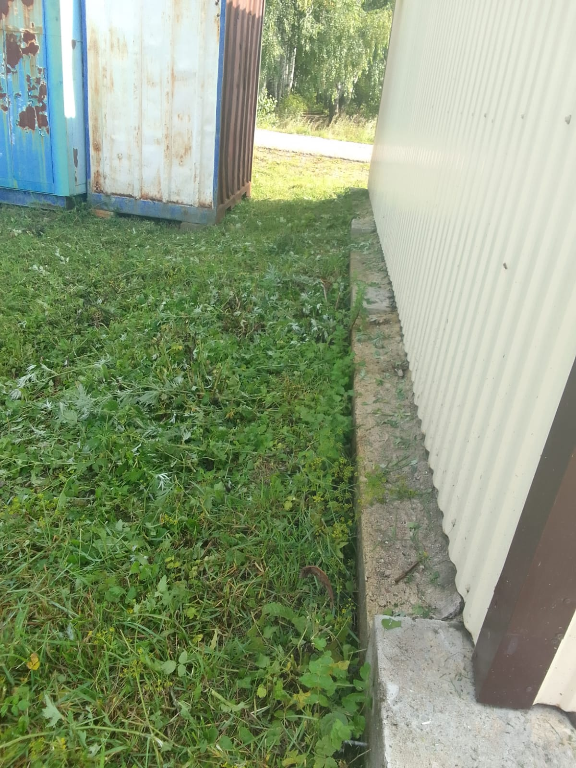

Было Стало
